**Задание 1**

mkdir finaltest/

cd finaltest

cat >Pets.txt

dog - Fido

dog - Buddy

dog - Bella

cat - Whiskers

cat - Smudge

cat - Oliver

hamster - Hammy

hamster - Peanut

ctrl + D для выхода

cat >PackAnimals.txt

horse - Thunder

horse - Storm

horse - Blaze

camel - Sandy

camel - Dune

camel - Sahara

donkey - Eeyory

donkey - Burro

ctrl + D для выхода

cat Pets.txt PackAnimals.txt> HumanFriends.txt

cat HumanFriends.txt

В терминале отбражается следующая информация:

dog - Fido

dod - Buddy

dog - Bella

cat - Whiskers

cat - Smudge

cat - Oliver

hamster - Hammy

hamster - Peanut

horse - Thunder

horse - Storm

horse - Blaze

camel - Sandy

camel - Dune

camel - Sahara

donkey - Eeyory

donkey - Burro

ls

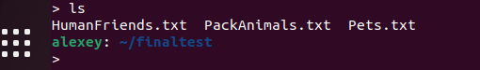

**Задание 2**

**mkdir NewDirectory/**

**mv HumanFriends.txt NewDirectory**

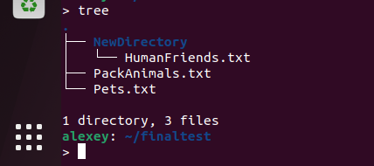

**Задание 3**

**Данное задание буду делать под рутом:**

**sudo su**

**[sudo] пароль для alexey:**

По ссылке: <https://dev.mysql.com/downloads/repo/apt/> скачиваю пакет с конфигурацией репозитория:

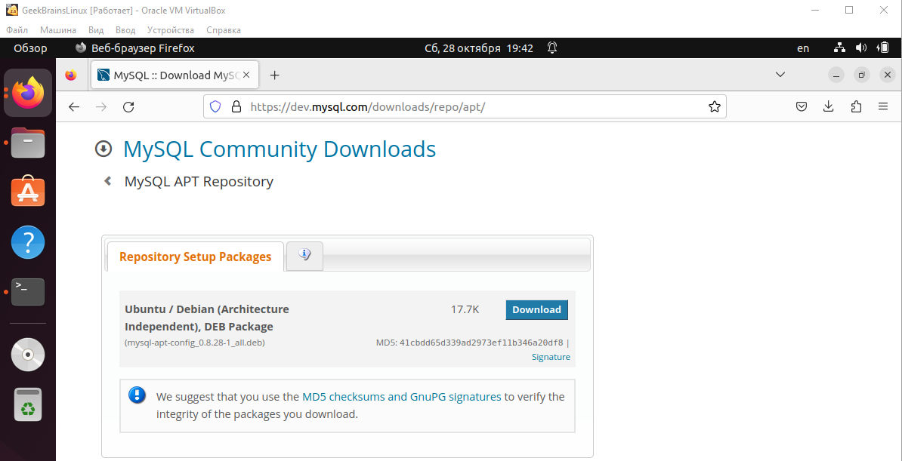

dpkg -i mysql-apt-config_0.8.28-1_all.deb

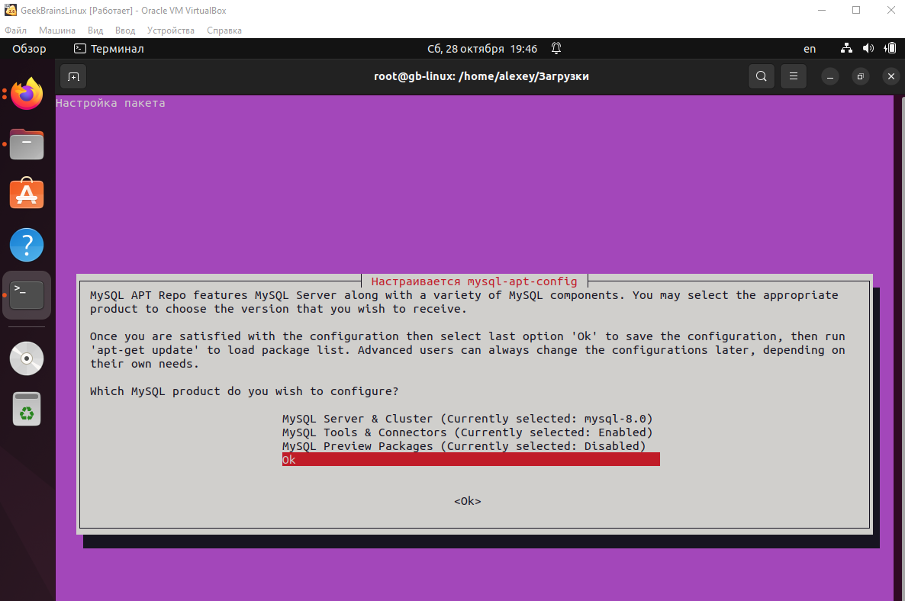

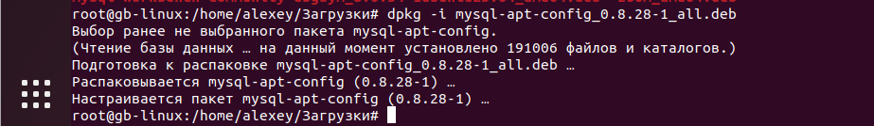

apt update

apt install mysql-server

apt install mysql-client

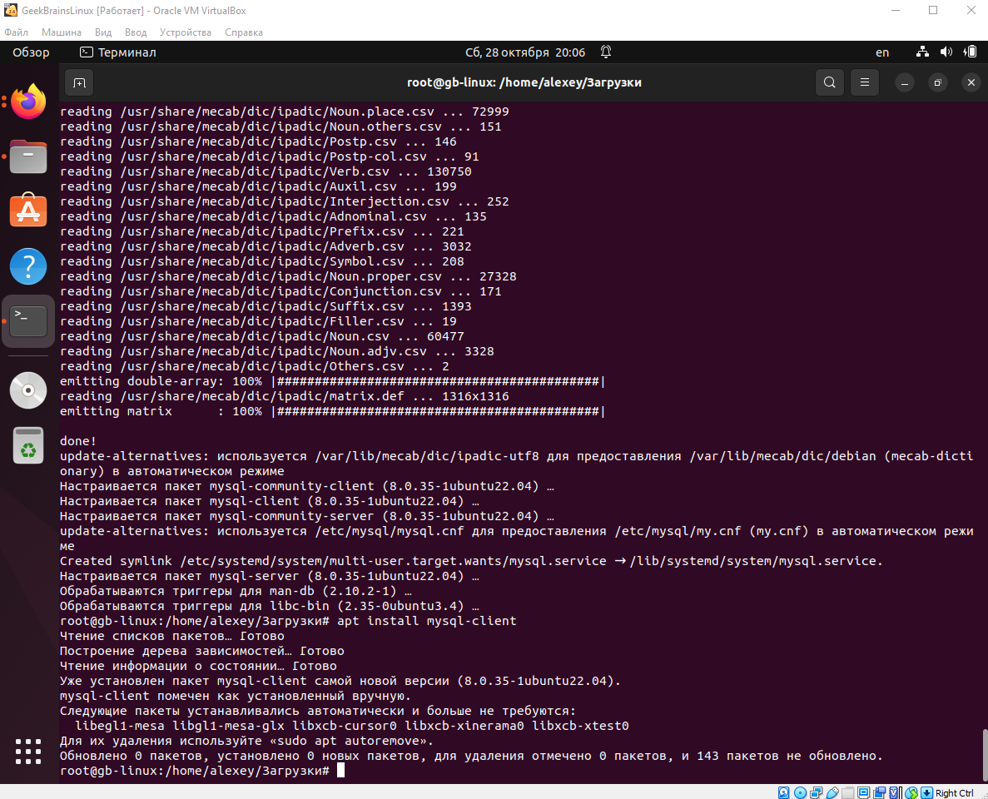

Зайдем, проверим:

mysql -u root -p

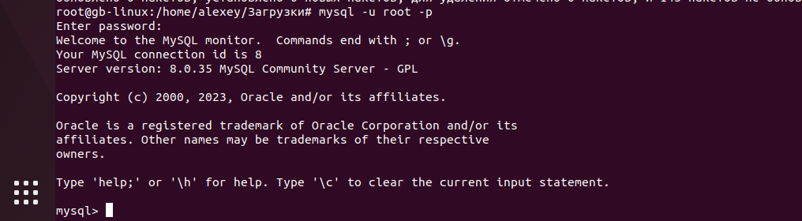

**Задание 4**

**Посмотрим, какие пакеты у меня уже есть, при помощи ls из папки /Загрузки/:**



**Установлю zoom:**

**dpkg -i zoom_amd64.deb**

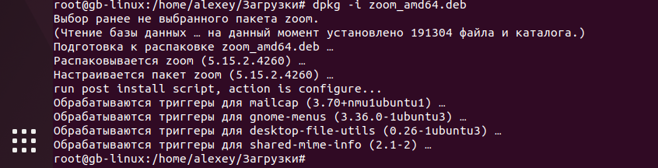

**Удаляю:**

**dpkg -r zoom**

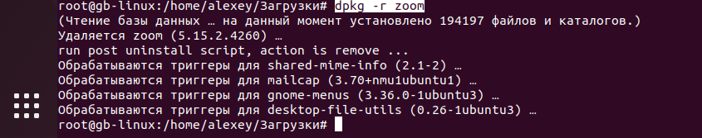

**Можно было и так:**

**dpkg --purge zoom**

**Задание 5**

**История от рута:**

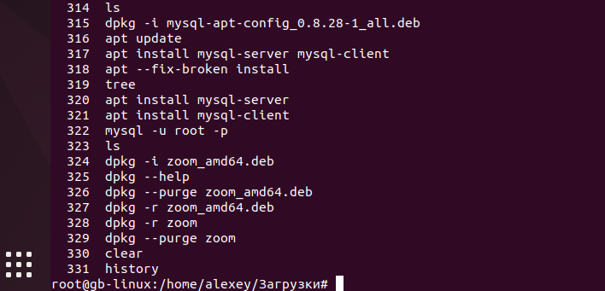

**История от пользователя:**

